**Nama : Viery Nugroho**

**NIM : 21104410049**

**Kelas : TI-4B**

**Source Code**

* [**Github**](https://github.com/vierynugroho/pemrograman_web-4b-21104410049/tree/main/pertemuan-4)

**Tampilan Web**

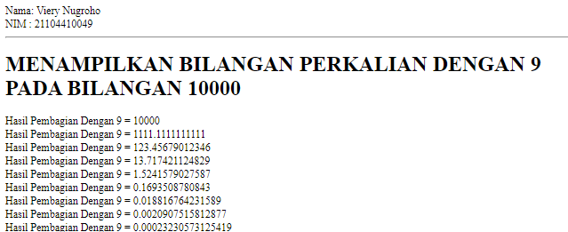

Gambar 1 Output Website

Output Website Full: [Drive](https://drive.google.com/file/d/1Vo4sA1A9Z5RJ7BQgNYQdpcFcIP1tG6bq/view?usp=sharing)

**PERULANGAN**

Loop atau perulangan adalah sebuah proses eksekusi operasi program secara berulang-ulang sampai ditemui kondisi untuk mengakhiri eksekusi tersebut.

1. **For Loop**

Program akan dieksekusi apabila kondisi pada iterasi tertentu terpenuhi

Bentuk umum:



Gambar 2 For Loop

1. **While Loop**

Program akan dieksekusi terus menerus selama persyaratan / kondisi bernilai true.

Bentuk umum:



Gambar 3 While Loop

1. **Do While Loop**

Program akan dieksekusi terlebih dahulu baru kemudian kondisi diperiksa, jika true, loop diteruskan dan jika false dihentikan.

Bentuk umum:



Gambar 4 Do While

**PENJELASAN PROGRAM**

1. **Tugas**

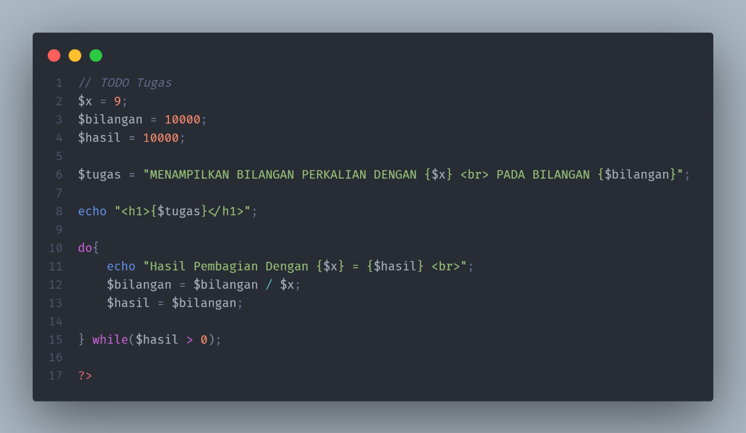

**Tugas: NIM GANJIL**

Buat tampilan web untuk menampilkan hasil bilangan bulat dengan membagi angka **“x”** yang kurang dari 10000;

Dalam penyelesaian tugas di atas menggunakan **Do While** loop. Dimana program yang terdapat pada baris ke 10 – 14 akan dieksekusi terlebih dahulu sampai kondisi yang terdapat pada baris ke 15 bernilai false yang disini berisikan:

$hasil > 0

Logic:

Pada baris ke 11 merupakan tampilan awal dari hasil pembagian dengan angka **“x”**. Pada baris ke 12 variable “**bilangan**” diisi dengan variable **“bilangan”** yang memiliki nilai awal 10000 yang akan dibagi dengan variable **“x”** yang mempunyai nilai 9. Kemudian pada variable **“hasil”** diisi dengan nilai yang sama dengan variable **“bilangan”** pada proses yang sama. Sehingga pada variable **“hasil”** akan menghasilkan nilai yang berbeda pada setiap proses perulangan. Setelah itu program akan ditampilkan Kembali seperti pada perintah baris ke 11.

Dengan begitu program akan dieksekusi sampai dengan variable **“hasil”** yang pada awalnya bernilai sama 10000 bernilai lebih dari 0. Maka dari itu output yang dihasilkan akan sangat Panjang hingga hasil akhir pada output variable **“hasil”** bernilai:

 4.9406564584125E-324

Dan jika kondisi pada perulangan baris ke 16 diubah menjadi

$hasil >= 0.9

Maka variable **“hasil”** akan berakhir pada nilai:

1.5241579027587

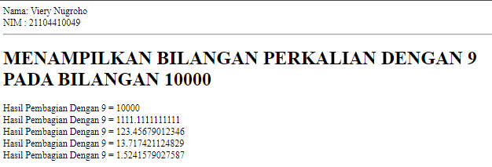

Gambar Output >= 0.9